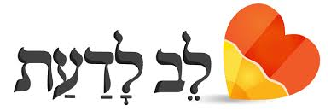

ביאורי מילים

**סממנים** - צמחים שעושים מהם דיו לכתיבה וגם עושים מהם צבע**.**

**כרשינים** - סוג קטנית למאכל בהמה. משרים אותם במים כדי שיתרככו ויהיו ראויים למאכל בהמה.

**שורין** - משרים בתוך מים.

**פשתן** - צמח חד-שנתי, ממנו מייצרים חוטים שמהם אורגים בדים.

**ניפוץ** - סירוק סיבי הפשתן במסרק כדי להפרידם.

**אונין של פשתן** - אגודות של פשתן לאחר שהשרו אותם במים וסרקו אותם כדי להפריד את סיביהם.

**יהבילו** - יתחממו ויעלו אדים ויתלבן (יהיה מלובן דהיינו שיהיה נקי).

**יורה** - סיר גדול של צבע.

**העין** - הצבע.

**מצודות** - מלכודות.